STORY

O LEGU A TROUFALOSTI (1. DÍL)
Renault vyvinul svou inovativní hybridní pohonnou jednotku E-TECH na základě svých bohatých zkušeností s elektromobily, svých zkušeností z Formule 1 a opíral se přitom o nadšené a zanícené týmy věnující se inženýrství, vývoji a kontrole. Mnohem méně se ví o tom, že byla vynalezena a realizována neobvyklým a současně velmi inspirativním způsobem. Všechno začalo modelem vytvořeným z lega, u kterého jeho autor, Nicolas Fremau, expert na hybridní architekturu u Renaultu, souhlasil s tím, že se k němu vrátí.

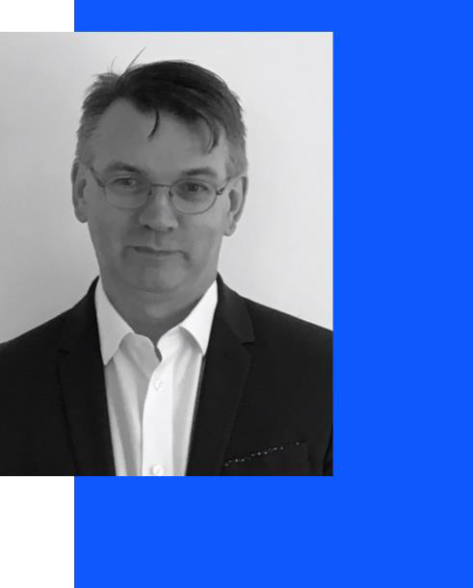
Když se Renault v roce 2010 vrhl do elektromobilů, chtěl také vyvinout hybridní technologii, která umožní řadě zákazníků provést snadný přesun k vozidlům na 100% elektrický pohon. Inženýři a experti proto musejí předložit vedení podniku ideální řešení, které bude odpovídat požadovaným zadávacím podmínkám: dostupné, lehké a uzpůsobené vozidlům všech rozměrů, které umožní ujet aspoň 50 kilometrů zcela na elektrický pohon. Pokud to shrneme, tak založené na efektivní hybridizaci a pro všechny.

Nicolas Fremau, expert na hybridní architekturu u Renaultu

SKLÁDAT, VRTAT, LEPIT
Pro Nicolase Fremau je nezbytné považovat elektromotor za hlavní motor, za motor, který zajistí rozjezd vozidla. Ale jaký použít převod mezi tímto motorem a spalovacím motorem? S tím, že to musí být jednoduché, kompaktní a lehké, přichází s radikálním řešením: zbavit se spojky, a dokonce i klasické synchronizace převodovky. Existuje technologie, která to umožňuje, jedná se o technologii zubové spojky, které se používá zejména v motorsportu.

Když jsem viděl doma, jak si můj syn hraje s malými ozubenými koly LEGO Technic, tak jsem si řekl, že to není příliš daleko od toho, co bych chtěl udělat. Takže jsem koupil kus po kusu krabice, které mě zajímaly, abych měl všechny díly pro montáž.

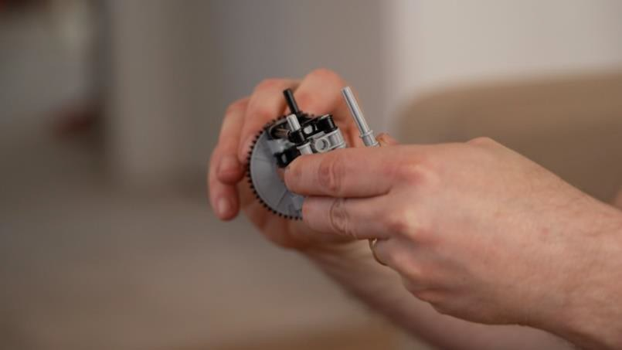
Hrát si s ozubenými koly LEGA Technic

Nicolas Fremau tedy využil své vánoční dovolené k tomu, aby vytvořil z LEGA model inovativní převodovku se třemi rychlostními stupni, kterou si nejdříve znázornil na papíře. „Měl jsem představu, že si to sestavím tak, aby mi to pomohlo pochopit, co je potřeba udělat. Po dvaceti hodinách „práce“ před zraky mého trochu udiveného syna vznikl model“, upřesňuje.

K tomu však nestačilo jen k sobě složit jednotlivé kusy mezi sebou. Musel spojit jednotlivé převodové hřídele a kroužky, lepit a vrtat, aby držely v rámu, celé to opatřit motorem atd. Skutečná inženýrská práce, která umožnila Nicolasi Fremau otestovat „naživo“ různé možné způsoby fungování mezi motory. Lépe řečeno objevil nové, na které nepomyslel během své předchozí teoretické analýzy. To posílilo jeho přesvědčení, že je na dobré cestě s tímto prototypem – bezpochyby nejlevnějším v historii Renaultu – a stejně překvapivým a nečekaným jako bylo inovativní technické řešení.
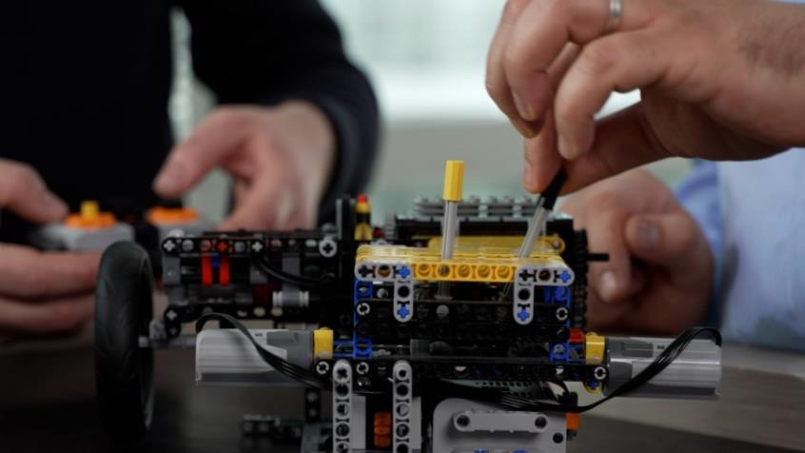

Nejlevnější prototyp v historii Renaultu

POKUD JE MOŽNÉ UDĚLAT TO Z LEGA…
Co na tento model, když byl představen, řekli členové vedení Rémi Bastien a Gérard Detourbet (zemřel v roce 2019), „otec“ prvních modelů značky Dacia, která byla známá jednoduchými a levnými řešeními? Jednalo se o velmi riskantní krok.

Renault byl vždy velmi otevřeným podnikem, zejména v oblasti vývoje. Ale ten den, kdy jsem přinesl model vedoucímu projektu Gérardu Detourbetovi a řediteli pro vývoj Rémimu Bastienovi, jsem nevěděl, jak budou reagovat. Prošli se kolem modelu, dotkli se ho a ucítili, že tu máme skutečný předmět. A vždy si vzpomenu na poznámku Gérarda Detourbeta, který řekl: „Pokud je možné udělat to z LEGA, tak to bude fungovat!“

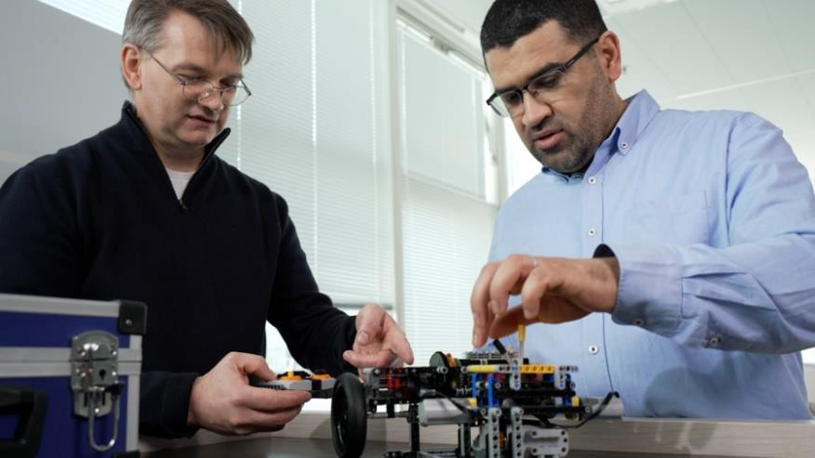

Prezentace fungovala!

Ale tato zelená nebyla žádným dárkem. Bylo potřeba se zavázat, že tento koncept bude oživen ve vozidle, které bude jezdit už za 18 měsíců! „Byla to výzva pro všechny inženýry z výzkumu s využitím znalostí lidí z kontroly, strojařských výkresů atd.“, vzpomíná si Nicolas Fremau.

Pro malou skupinu nadšenců, kteří se vydali na cestu hybridizace v rámci oddělení vývoje Renault,
začalo to nejtěžší.

O LEGU A TROUFALOSTI (2. DÍL)
Renault vyvinul svou inovativní hybridní pohonnou jednotku E-TECH na základě svých bohatých zkušeností s elektromobily, svých zkušeností z Formule 1 a opíral se přitom o nadšené a zanícené týmy věnující se inženýrství, vývoji a kontrole. Mnohem méně se ví o tom, že byla vynalezena a realizována neobvyklým a současně velmi inspirativním způsobem. Ahmed Ketfi-Cherif, architekt mechatronické syntézy Renaultu, připomíná období, kdy bylo potřeba přeměnit model konceptu z LEGA na skutečnou pohonnou jednotku.

Po chvíli uspokojení přichází chvíle výzvy: zhmotnit a vdechnout život budoucí hybridní pohonné jednotce E-TECH. Nicolas Fremau, tvůrce modelu prototypu z LEGA, se obrací na řadu kolegů ze svého pracoviště, aby si ověřil, jestli tento inovativní systém bez spojky, který si vymyslel, je možné používat, a jestli je možné očekávat, že si zákazníci takovou věc objednají. Obrátil se zejména na Ahmeda Ketfiho-Cherifa, odborníka na kontrolu, aby si ověřil, zda plánované přechody mezi jednotlivými režimy provozu (v té době „město“, „okresní silnice“ a „dálnice“) jsou dosažitelné pouze se zubovou spojkou.

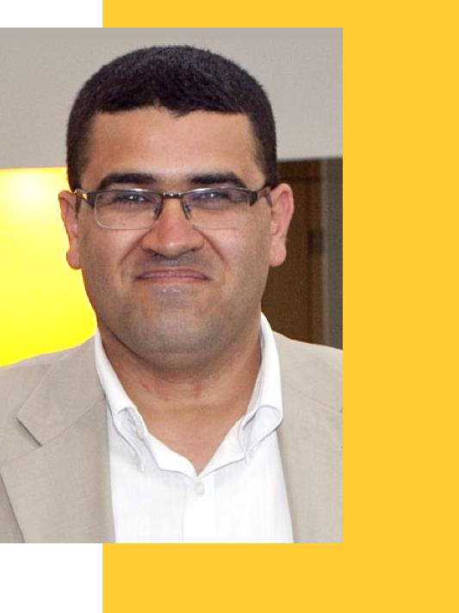

Přejít od dobrodružství s LEGEM ke skutečnosti byla obrovská výzva. V lidské rovině mne to velmi
obohatilo. Ahmed Ketfi-Cherif, architekt mechatronické syntézy Renaultu

POTŘEBA DOLADĚNÍ
V centru dění je tedy zubová spojka. Tento díl nahrazuje klasický synchronizační kroužek. Převodovka se zubovými spojkami má velmi dobrou účinnost právě díky snížení počtu dílů, mezi kterými dochází ke tření. Tato technologie se používá v motorsportu, kde není nedostatek plynulosti při řazení takový problém. Naopak u sériových modelů je naprosto nezbytné nabídnout plynulé řazení, což je v souladu s očekáváním zákazníků.
„Zubové spojky se využívají ve Formuli 1 respektive pro závodní motory. V případě pohonné jednotky určené pro ‘širokou veřejnost’ by to však bylo něco zcela nového a nevídaného. Bylo potřeba, aby tento prvek mohli snadno používat pan a paní Novákovi,“ zjednodušuje Ahmed Ketfi-Cherif.

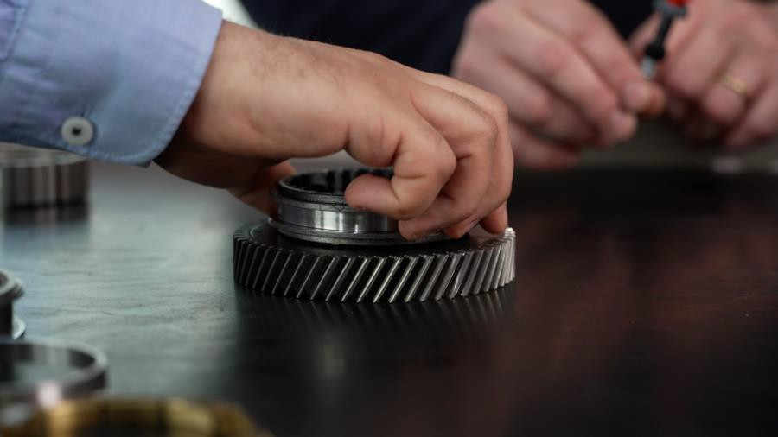

Zubové spojky jsou v centru úvah
Tento úkol však nebyl vůbec snadný, neboť zubové spojky užívané ve Formuli 1 sice fungují lépe v čase a jsou a priori spolehlivější než jiné typy, jako jsou například typy používané u běžných vozidel, ale mají také jednu nevýhodu. Je zde totiž riziko, že jednotlivé rychlosti při přeřazení hůře zapadají. Bylo tedy potřeba nalézt nějaký fígl, aby byla zajištěna plynulost systému.

HSG: CHYTRÁ VOLBA
Nápad, který rychle odsouhlasil Ahmed Ketfi-Cherif, spočíval v tom, že se k hybridnímu systému E-TECH, který se vyvíjel, přidá druhý elektromotor: „Jeho úkolem je nahradit synchronizaci tradiční převodovky pro usnadnění práce zubové spojky, a tedy přechodů mezi převodovými stupni. Pracuje ve shodě s hlavním (trakčním) elektromotorem a umožňuje velmi přesnou regulaci rychlosti rotace převodovky pro řazení bez škubnutí.“
Ahmed a Nicolas Fremau vytvořili model z LEGA s tímto řešením a provedli zkoušky na stole i na silnici. To jim umožnilo dojít k závěru, že tento druhý elektromotor typu HSG (High-voltage Starter Generator, neboli vysokonapěťový startér a generátor) přináší systému další výhody. Jeho okamžitý zátah umožňuje upravit zrychlení při malé rychlosti, abychom se vyhnuli pocitu přerušení tahu v momentě přechodů mezi převodovými stupni. Při nízkých rychlostech umožňuje systému pracovat jako „sériový hybrid“ z důvodu zvýšení pohodlí a pružnosti. A to bez potřeby velkého množství uložené energie, což umožnilo snížit kapacitu baterie a zrušit dobíjecí zásuvku.
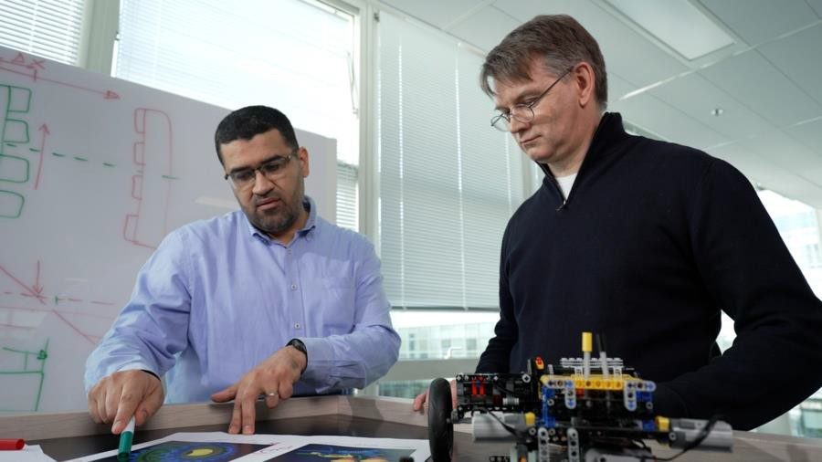
Druhý elektromotor přináší řadu výhod

Budoucí pohonná jednotka E-TECH se změnila z plug-in hybridní na ‘jednoduchou’ hybridní verzi. Možnosti využití v rámci modelové řady se znásobily!
Ahmed Ketfi-Cherif

OPRAVDU TO FUNGUJE
Na konci zkoušek si týmy zabývající se vývojem pohonné jednotky E-TECH oddechly: to, co fungovalo
u LEGA a při simulaci, fungovalo také „ve skutečném životě“, uvádí Ahmed Ketfi-Cherif.

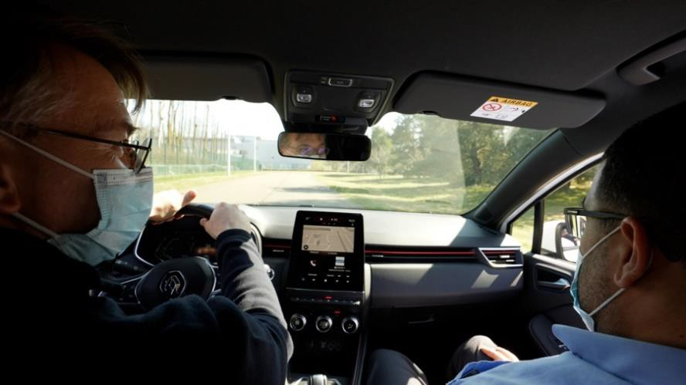

První silniční zkoušky jsou přesvědčivé.
Přesto však ještě nebylo vyřešeno vše. Bylo rovněž potřeba optimalizovat fungování systému při vysokých rychlostech a zejména pak nalézt klíč k tomu, jak odhalit E-TECH novinářům a široké veřejnosti.

O LEGU A TROUFALOSTI (3. DÍL)
Renault vyvinul svou inovativní hybridní pohonnou jednotku E-TECH na základě svých bohatých zkušeností s elektromobily, svých zkušeností z Formule 1 a opíral se přitom o nadšené a zanícené týmy věnující se inženýrství, vývoji a kontrole. Mnohem méně se ví o tom, že byla vynalezena a realizována neobvyklým a současně velmi inspirativním způsobem. Nicolas Fremau, expert na hybridní architekturu u Renaultu, se vrací k posledním rozhodnutím, která dala motoru E-TECH podobu, kterou má dnes pod kapotou prvních prodávaných modelů.

Po prvních jízdách prototypu, které potvrdily fungování systému E-TECH, vzniklého z jednoduchého modleu lega několik měsíců dříve, se realizační týmy dostávají do první důležité etapy. Prezentace
„skutečného“ jezdícího vozidla ve lhůtě 18 měsíců, kterou tehdy stanovil Gérard Detourbet poté, co odsouhlasil vývoj této hybridní technologie. První verze pohonné jednotky E-TECH se objevila „napůl veřejně“ pod kapotou modelu Dacia Sandero u příležitosti Innov’Days 2012, kde se prezentují zaměstnancům Skupiny technologické inovace, které jsou ve fázi vývoje.

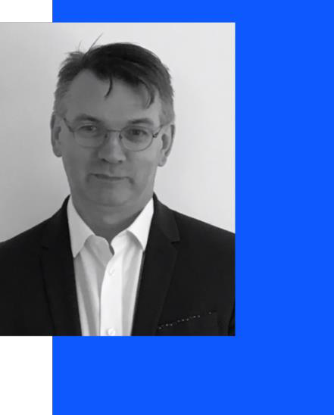

Technologie E-TECH je opravdu jedinečná, protože je velmi jednoduchá. Spousta lidí se ptala, zda je
životaschopná. Dokázali jsme, že ano!
Nicolas Fremau, expert na hybridní architekturu u Renaultu

EOLAB: NEVYHNUTELNÉ SETKÁNÍ
V tutéž dobu se Renault připravuje reagovat na vládní výzvu: vyvinout automobil se spotřebou menší než 2 litry/100 km. To bude role prototypu EOLAB. Smíšené týmy (inženýři, designéři, odborníci na aerodynamiku atd.) vedené Laurent Taupinem pracují na třech hlavních úkolech: odlehčení platformy a karoserie vozidla, aerodynamika a co možná nejekonomičtější pohonný řetězec. Setkání s vývojovými týmy pohonné jednotky E-TECH bylo nevyhnutelné.

Rychle se ukázalo, že EOLAB-E-TECH je nezbytný pro to, aby bylo možné zaměřit se současně na odlehčení vozidla a na nutnost aplikovat jej také prostřednictvím inovativní technologie na pohonnou jednotku a dotáhnout tak projekt až do konce. Měli jsme tu dva vzájemně se doplňující způsoby, jak se to dělá u Renaultu, to znamená zaměřit se na vynalézavou jednoduchost, a hlavně vytvořit vozidlo pro všechny.

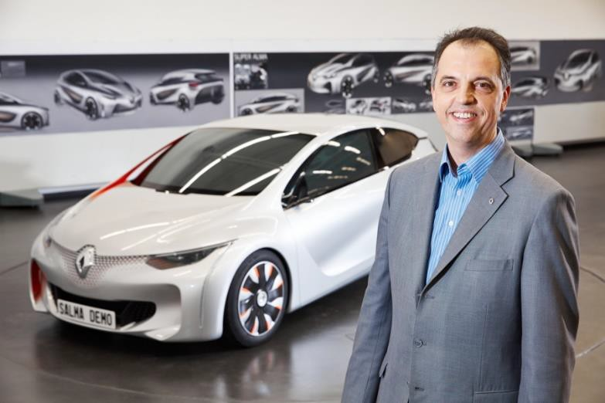

Laurent Taupin, Vedoucí projektu EOLAB
Prototyp EOLAB byl představen na pařížském autosalonu Mondial de l’automobile 2014. V tutéž dobu byli pozváni odborní novináři, aby si vyzkoušeli funkční prototyp na okruhu v Mortefontaine: pro pohonnou jednotku E-TECH to byl křest ohněm.

ČTVRTÝ PŘEVODOVÝ STUPEŇ

EOLAB své sliby splnil a reakce byly velmi pozitivní. Novináři byli okouzleni prototypem, který překonával rekordy ve spotřebě (nakonec 1 litr/100 km!), aniž by došlo ke zhoršení zrychlení (z 0-100 km/h za 9,2 sekundy) a chování na silnici. Ale podle Nicolase Fremau nebyly vývojové
týmy zcela spokojené: „Bylo třeba zrychlit nastartování spalovacího motoru, aby došlo k velmi reaktivnímu chování a řidič měl stejný požitek z jízdy jako při řízení elektromobilu.“
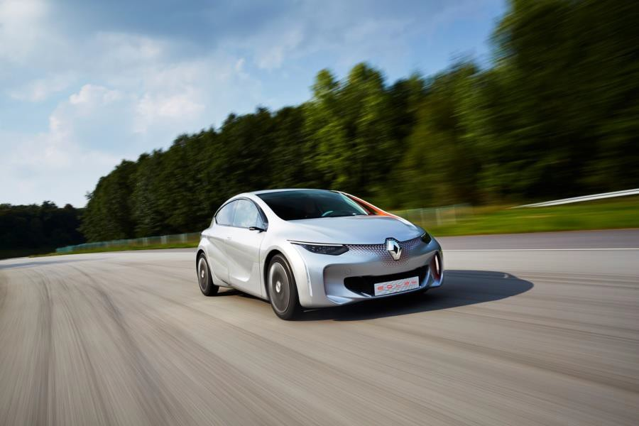
Zkoušky vozidla EOLAB prokazují životaschopnost technologie E-TECH.

Proto bylo potřeba zapracovat na horní části pohonného řetězce. Zvolené řešení spočívalo v tom, že se přidal čtvrtý převodový stupeň do převodu bez spojky spojeného se spalovacím motorem, který měl původně jen tři převodové stupně. Tento čtvrtý převodový stupeň umožňoval navíc ještě úplné odpojení hlavního elektromotoru v době, kdy není používán – typicky na dálnici. To umožňuje zrušit jeho odpor a ušetřit asi 1 kW, tedy 3 až 4 % spotřeby. „Jízda na dálnici byla tedy pohodlnější a ekonomičtější“, raduje se Nicolas Fremau.

MALÝ VÝLET DO F1

Realizace technologie E-TECH pokračovala v přímém spojení s týmem Renault Sport Racing. Je potřeba říci, že Formule 1 přešla v roce 2009 na elektrifikaci se systémem KERS a v roce 2014 zavedla novou generaci hybridních motorů V6. Motoristé na okruzích i na silnicích chtějí to samé: jejich hlavním cílem je snížit spotřebu a zlepšit energetickou účinnost. Inženýři pracující na pohonné jednotce E-TECH se vypravili hledat ke svým kolegům ze stáje týmu Renaultu F1 Team, předchůdce dnešního týmu Alpine F1, zejména tajemstvé energy managementu.
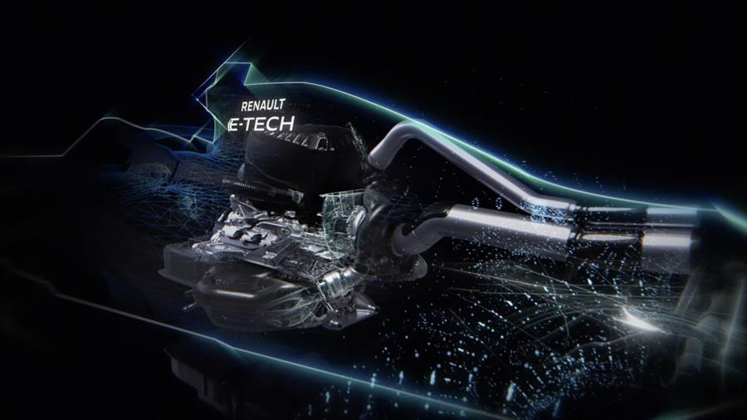
Tajemství účinnosti z F1 nalezneme v pohonné jednotce E-TECH.

Do skládačky už scházel jen jediný dílek puzzle: volba spalovacího motoru. Výběr padl na čtyřválcový atmosférický motor HR16 vzešlý z Aliance Renault Nissan Mitsubishi. To si vyžádalo spoustu práce týkající se jeho uzpůsobení, zejména v jeho pracovním cyklu, tento motor ale umožnil plně využít potenciál sekvenční převodovky se zubovou spojkou, kterou vytvořil z LEGA Nicolas Fremau. Splňoval také požadavek na optimalizaci nákladů pro pohonnou jednotku E-TECH určenou pro vozidla tvořící základ modelové řady.

NESKUTEČNÉ DOBRODRUŽSTVÍ
Dnes je pohonná jednotka E-TECH skutečností, je nabízena v hybridní verzi pro modely Clio, Captur a Arkana a v plug-in hybridní verzi u vozidel Captur a Mégane. Pro Nicolase Fremau je to tak, jako by se sen stal skutečností: „Vyšli jsme z malého zrnka, potom se konceptu ujali inženýři a tento koncept se přeměnil na dnešní kompletní modelovou řadu.“
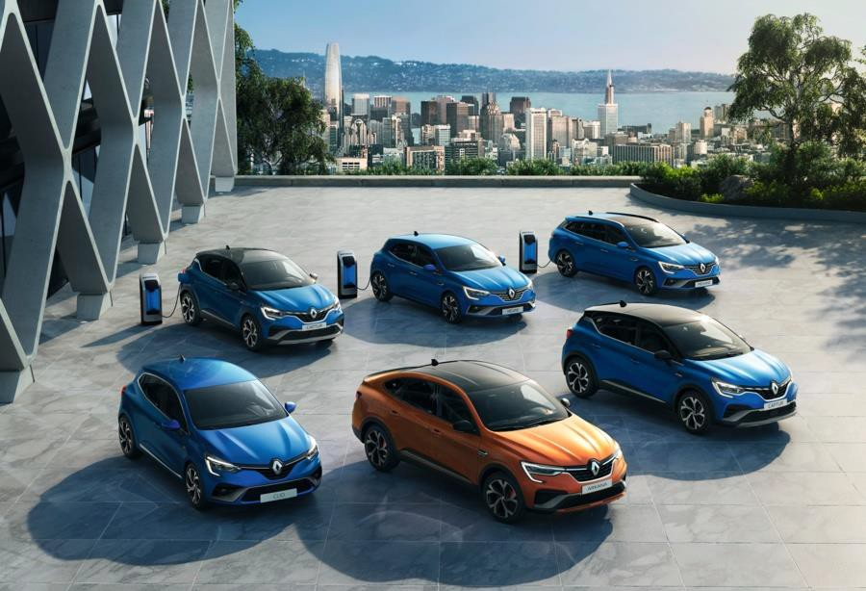
Hybridní modelová řada Renault E-TECH dnes tvoří šest modelů.

To je závěr jednoho trochu neskutečného dobrodružství, vzniklého z modelu z LEGA a vynalézavosti a vytrvalosti týmu nadšenců, který se nikdy nenechal odradit těžkostmi. Tým, který se dokázal semknout a vytvořit atmosféru soutěživosti, která postupně ovládla celý podnik. To bylo nezbytné pro to, aby tato ambiciózní a riskantní sázka vyšla.
„Je pravda, že to byla velmi riskantní sázka. Ale postupně si nakonec tu věc vzal za svou celý podnik: od týmů věnujících se produktům, projektům vozidel, až po vedení! Spousta zaměstnanců z engineeringu i mimo něj se pro tento projekt nadchla, což vedlo k tomu, že lidé byli sami od sebe velmi silně motivováni. I to vytváří hodnotu podniku. Pohonná jednotka E-
TECH je tak trochu bláznivý úspěch, na který můžeme být všichni pyšní“, řekl na závěr Nicolas Fremau.

